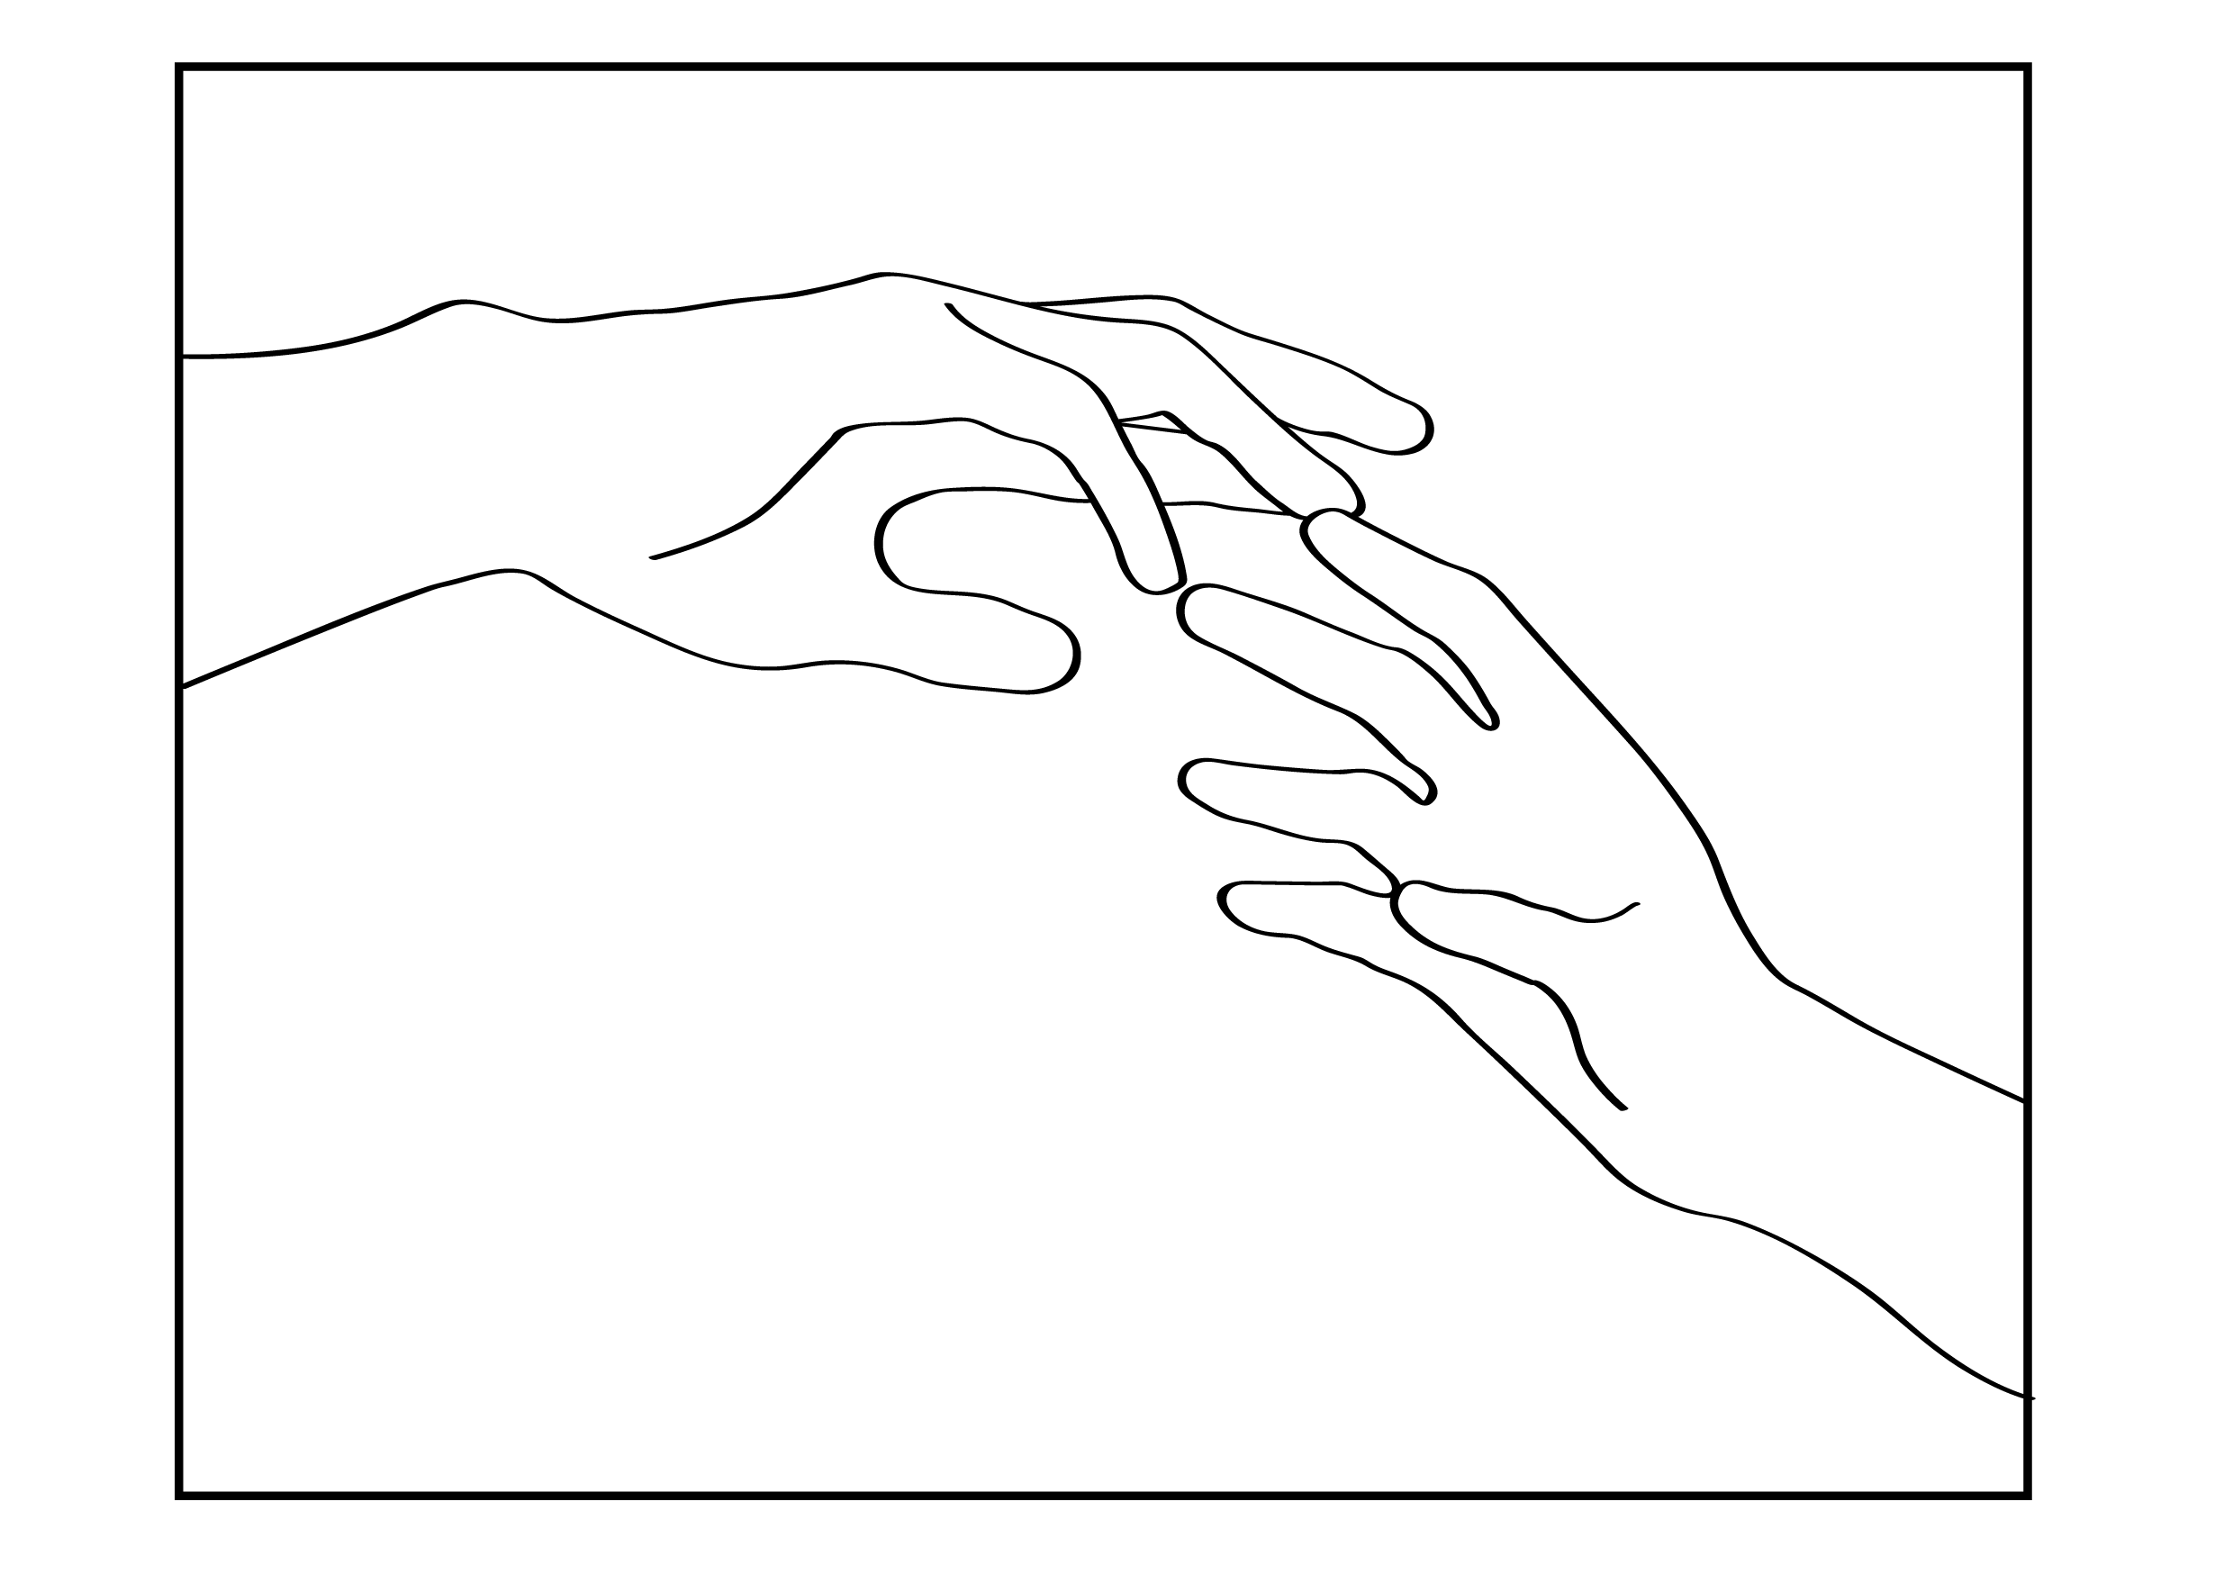
BÉKÉS MEGYEI NYUGDÍJAS EGYESÜLETEK SZÖVETSÉGE
5600 Békéscsaba, Dózsa György út 35.
telefon: 06-30-209-1705
e-mail:bmnyesz@gmail.com

NEVEZÉSI LAP

K Ó R U S O K

A résztvevő csoport neve,
A csoportvezetőjének neve

Címe, irányítószámmal,

E-mail címe

Telefonszáma

Az előadni kívánt dal, nóta címe

Az előadott versenyszám időtartalma
(max: 8 perc)

Versenyzők száma: | fő
A vendégek, kísérők száma: | fő
Ebédrendelés  Ebéd: Csontleves, rántott szelet, törtburgonya, savanyúság  Ebéd ára: 1.600-Ft/ fő | fő

Információ: Szrenka Pálnétól
Telefonszám : +36/30-209-1705
+36/30-349-3789

JELENTKEZÉSI HATÁRIDŐ:
2023. május 16.

Szrenka Pálné
A Békés Megyei Nyugdíjas
Egyesületek Szövetsége
elnöke

